Corso di Basi di Dati Laurea Triennale in Informatica a.a 2022-2023

progetto di Basi DI DATI

Realizzazione di un DataBase per la gestione di un poliambulatorio pediatrico convenzionato con il Sistema Sanitario Nazionale

*Realizzato da Dorotea Serrelli e Raffaella Sabatino*

**1. Raccolta delle specifiche della realtà d’interesse**

**Descrizione**

Si vuole progettare una base di dati che gestisce le informazioni relative all’organizzazione di un poliambulatorio di pediatria, convenzionato con il Servizio Sanitario Nazionale.

Il Sistema Sanitario Nazionale implementa una rete capillare di istituzioni (pubbliche, private o convenzionate con il Servizio Sanitario Nazionale) per l’assistenza medica degli infanti, dei bambini e degli adolescenti costituita dagli ospedali pediatrici, dai centri pediatrici o poliambulatori pediatrici e, a livello territoriale, dagli studi pediatrici.

Un poliambulatorio specializzato in pediatria è incentrato sulla diagnosi e sulla prevenzione delle malattie in età pediatrica ed è, quindi, dedicato esclusivamente a soggetti in età evolutiva, e si avvale di personale specializzato nel settore (es. pediatra, neuropsichiatra infantile, logopedista, fisiatra, neonatologo, …).

Il suddetto poliambulatorio è organizzato in ambulatori localizzati in una struttura nella quale si effettuano visite diagnostiche che non richiedono ricovero neanche a ciclo diurno (day hospital).

**Specifiche della realtà di interesse**

Gli ambulatori sono identificati da un codice numerico univoco e sono caratterizzati dal piano dell’edificio ospitante e da uno o più numeri di telefono interni.

Un ambulatorio può contenere, eventualmente,macchinari di diagnostica. Ogni strumento di diagnostica, identificato dal numero di serie, è caratterizzato dal modello, dalla descrizione (es. elettroencefalogramma, elettrocardiogramma, autorefrattometro, …), dalla data di installazione e dal nome del fornitore presso cui è stato acquistato.

In generale, le informazioni da memorizzare sui dipendenti della struttura sanitaria sono numero del tesserino, nome, cognome, età e tipo di contratto stipulato (dipendente a tempo indeterminato o a tempo parziale).

Dai dipendenti della struttura sanitaria si distinguono, principalmente, gli specialisti e i collaboratori (o assistenti medico sanitari).

Per ciascun specialista occorre tenere traccia dei seguenti parametri:la specializzazione conseguita (es. Neonatologo, Diabetologo,Pediatra, Neuropsichiatra infantile, ecc…), gli anni di servizio presso la struttura, l’e-mail di lavoro (del formato nome.cognome@nomepoliambulatorio.it) e il recapito telefonico (del formato +39 xxx xxx xxxx dove x {0, 1, 2, 3, 4, 5, 6, 7, 8, 9}).

Uno specialista può occupare un solo ambulatorio e si avvale dell’assistenza di uno o più collaboratori.

Per ogni collaboratore è necessario memorizzare il numero di macchinari di diagnostica di cui è responsabile (per l’utilizzo) e la specializzazione conseguita.

Un assistente medico sanitario collabora con almeno uno specialista ed è responsabile dell’utilizzo di uno o più strumenti. Uno strumento può essere monitorato da più collaboratori (ma anche da nessuno).

Si vuole tenere traccia del numero medio di ore che un collaboratore dedica settimanalmente per assistere uno specialista e l’anno in cui è iniziata la collaborazione.

Il paziente che usufruisce dei servizi offerti dalla struttura, di età compresa tra 0 e 16 anni, è identificato dal Codice Fiscale e caratterizzato dai suoi dati anagrafici (nome, cognome, luogo nascita, data nascita, sesso).

Per accedere ai servizi è necessario il consenso dei genitori del paziente, di cui occorre conoscere i nominativi (nome, cognome).

Per un paziente è possibile effettuare prenotazioni a visite mediche. Egli può prenotare, anche nell’arco della stessa giornata ma in orari diversi, una o più visite.

Ogni visita, caratterizzata dalla data e dal tipo (v. otorinolaringoiatra, v. oculistica, v. neurologica, v. cardiologica, v. di controllo, ecc …), richiede la prestazione d’opera di un solo specialista nel proprio ambulatorio.

Al termine di una visita medica lo specialista può prescrivere direttamente una terapia farmacologica per la malattia riscontrata oppure un’ecografia al paziente nel caso in cui ravvisi la necessità di accertamenti finalizzati all’individuazione della diagnosi.

Una terapia farmacologica è caratterizzata dal periodo del trattamento (data inizio - data fine), dalla malattia su cui agisce e dall’elenco dei farmaci da assumere. Si assume che lo stesso specialista non può prescrivere ad un paziente più terapie nello stesso periodo di trattamento.

Le informazioni note, invece, per un’ecografia sono il nome, un codice numerico progressivo, il quale indica la n-esima ecografia prescritta da uno specialista ad un paziente, e la descrizione (organi interessati, strumenti utilizzati, …).

La struttura, inoltre, effettua giornalmente la sanificazione di tutti i suoi ambulatori tramite specifiche ditte; le informazioni note per una ditta sono la partita IVA (che identifica univocamente un’impresa) e il numero di telefono.

Si tiene traccia dell’orario e della data in cui vengono effettuate le attività di igienizzazione degli ambulatori da parte delle ditte.

**Glossario dei termini**

|  |  |
| --- | --- |
| Termine | Significato |
| Ambulatorio | Sala dove si effettuano visite o altre prestazioni mediche che non richiedono degenza (ricovero o day hospital). |
| Personale della struttura | Insieme dei dipendenti impiegati nel poliambulatorio (personale medico, personale dell’accoglienza, personale amministrativo, …) assunti a tempo determinato o indeterminato, riconoscibili dal numero di tesserino all’interno della struttura. |
| Specialista | Professionista specializzato in una determinata branca della medicina (logopedista, pediatra, fisiatra, diabetologo, neuropsichiatra infantile, …) che effettua visite mediche in un ambulatorio. |
| Assistente medico sanitario (o collaboratore sanitario) | Eroga servizi nell’ambulatorio, assistendo professionalmente e cooperando validamente all’attività svolta dallo specialista, attuando strategie di accoglienza e gestione dei pazienti (es. visite diagnostiche, prescrizione terapie, ecc…) nell’ambito della propria area di competenza e responsabilità. |
| Paziente | Individuo registrato nel Sistema Sanitario Nazionale (detentore della Tessera Sanitaria) di età 0-16 anni che si sottopone alle visite diagnostiche tenute da uno specialista.  Tenendo conto della sua età, si tiene traccia anche dei genitori del paziente per le modalità di somministrazione dei farmaci e per la prenotazione delle visite. |
| Ditta di sanificazione | Ditta di pulizie specializzata nella disinfezione, igienizzazione e sanificazione di luoghi condivisi da molte persone, allo scopo di prevenire l’insorgere di malattie contagiose, soprattutto per la tenera età dei pazienti. |

**2. Progettazione concettuale della base di dati**

**Schema EER**

Procedendo con la progettazione concettuale della base di dati relativa alla realtà di interesse appena analizzata, si ottiene il seguente schema EER:

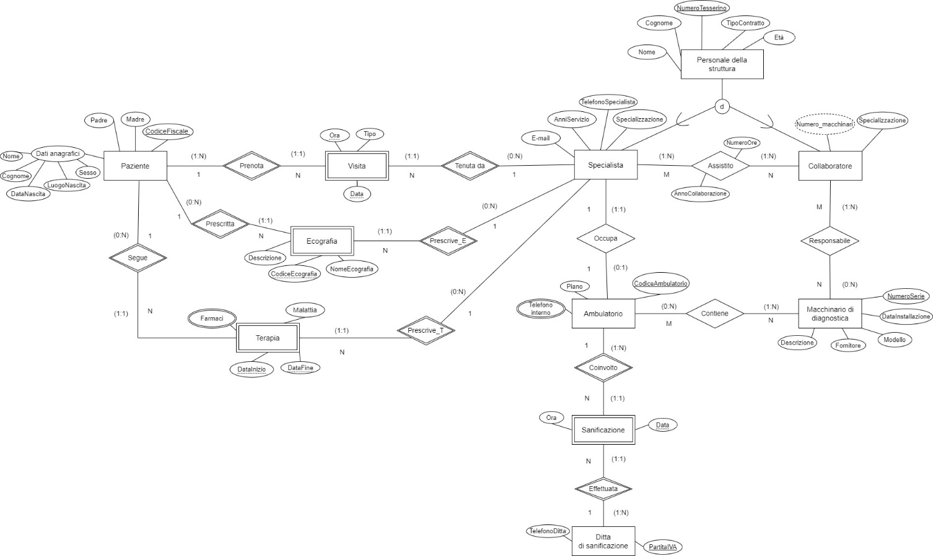

**Dizionario delle entità**

* Legenda: entità debole, sottoclasse, superclasse, attributo multivalore, attributo ridondante, attributo composto, chiave candidata, identificatore esterno

|  |  |  |  |
| --- | --- | --- | --- |
| Entità | Descrizione | Attributi | Identificatore |
| Ambulatorio | Sala dove si effettuano prestazioni mediche che non richiedono degenza (ricovero o day hospital) | * CodiceAmbulatorio * Piano * Telefono interno | CodiceAmbulatorio |
| Macchinario di diagnostica | Strumento utilizzato per effettuare esami che non richiedono l’appoggio ad un laboratorio (es. diagnostica per immagini e analisi ematiche) per l’elaborazione dei dati (elettrocardiogramma, elettroencefalogramma, spirometria, …) | * NumeroSerie * Modello * Descrizione * DataInstallazione * Fornitore | NumeroSerie |
| Paziente | Identità di una persona di età 0-16 che usufruisce dei servizi offerti dal poliambulatorio | * CodiceFiscale * Madre * Padre * Dati anagrafici (Nome, Cognome, Sesso, DataNascita, LuogoNascita) | CodiceFiscale |
| Personale  della struttura | Insieme dei dipendenti del poliambulatorio (personale accoglienza, p. amministrativo, p. tecnico per manutenzione, …) | * NumeroTesserino * Nome * Cognome * Età * TipoContratto | NumeroTesserino |
| Specialista | Professionista specializzato in una determinata branca della medicina che lavora presso il poliambulatorio | * AnniServizio * E-mail * TelefonoSpecialista * Specializzazione | / |
| Collaboratore | Eroga servizi nell’ambulatorio, assistendo professionalmente e cooperando validamente all’attività svolta dallo specialista, attuando strategie di accoglienza e gestione dei pazienti (es. visite diagnostiche, prescrizione terapie, ecc…) nell’ambito della propria area di competenza e responsabilità | * Specializzazione * Numero\_macchinari | / |
| Visita | Insieme delle osservazioni (anamnesi ed esame obiettivo) effettuate dallo specialista sul paziente per accertarne le condizioni di salute | * Ora * Data * Tipo | Ora+Data  +  CodiceFiscale  +  NumeroTesserino |
| Terapia | Metodo di cura di una malattia prescritto da uno specialista al paziente | * DataInizio * DataFine * Malattia * Farmaci | DataInizio+  DataFine  +  CodiceFiscale  +  NumeroTesserino |
| Ecografia | Esame medico rilevazione degli echi prodotti da onde ultrasonore nell’attraversare i tessuti della zona da esplorare. Questo esame non viene effettuato nella struttura. | * NomeEcografia * Descrizione * CodiceEcografia | CodiceEcografia  +  CodiceFiscale  +  NumeroTesserino |
| Ditta di  sanificazione | Impresa di pulizie che effettua la sanificazione da virus e batteri di qualunque luogo possibilmente contaminato | * PartitaIVA * TelefonoDitta | PartitaIVA |
| Sanificazione | Attività di igienizzazione effettuata da una ditta in un ambulatorio della struttura | * Data * Ora | Data  +  PartitaIVA  +  CodiceAmbulatorio |

L’attributo *Numero\_macchinari* presente nell’entità *Collaboratore* è derivato perché il numero di macchinari di diagnostica di cui è responsabile un assistente medico sanitario per l’utilizzo si ricava dal conteggio del numero di occorrenze del tipo di relazione *Responsabile*(*Collaboratore è responsabile (dell’utilizzo) di Macchinario di diagnostica*) a cui partecipa un’istanza di entità *Collaboratore*.

**Dizionario delle relazioni**

* Legenda: relazione identificante

|  |  |  |  |
| --- | --- | --- | --- |
| Relazione | Descrizione | Entità | Attributi |
| Prenota | Per un paziente è possibile effettuare prenotazioni a visite mediche. | * Paziente (1:N) * Visita (1:1) | / |
| Segue | Un paziente può seguire una terapia farmacologica. | * Paziente (0:N) * Terapia (1:1) | / |
| Tenuta da | Ogni visita richiede la prestazione d’opera di un solo specialista. | * Visita (1:1) * Specialista (0:N) | / |
| Prescritta | Ad un paziente è stata prescritta un’ecografia da uno specialista. | * Paziente (0:N) * Ecografia (1:1) | / |
| Assistito | Uno specialista si avvale dell’assistenza di almeno un collaboratore. | * Specialista (1:N) * Collaboratore (1:N) | * NumeroOre * AnnoColla-   borazione |
| Prescrive-T | Uno specialista può prescrivere una terapia farmacologica. | * Terapia (1:1) * Specialista (0:N) | / |
| Prescrive-E | Uno specialista può prescrivere un’ecografia. | * Ecografia (1:1) * Specialista (0:N) | / |
| Occupa | Uno specialista occupa un solo ambulatorio. | * Specialista (1:1) * Ambulatorio (0:1) | / |
| Coinvolto | Un ambulatorio è coinvolto in un’attività di sanificazione. | * Ambulatorio(1:N) * Sanificazione(1:1) | / |
| Effettuata | Una ditta di sanificazione effettua attività di disinfezione. | * Ditta di sanificazione(1:N) * Sanificazione (1:1) | / |
| Responsabile | Un collaboratore è responsabile dell’utilizzo di uno o più strumenti di diagnostica. | * Collaboratore (1:N) * Macchinario di diagnostica (0:N) | / |
| Contiene | Un ambulatorio contiene, eventualmente, macchinari di diagnostica. | * Ambulatorio (0:N) * Macchinario di diagnostica (1:N) | / |

**Vincoli non esprimibili dello schema EER**

Oltre ciò che è deducibile dallo schema EER, si tenga conto dei seguenti vincoli:

* L’attributo *Ora* presente nelle entità *Visita* e *Sanificazione* ha come dominio l’insieme delle stringhe espresse nel formato orario hh:mm di 24h.
* L’attributo *Data* presente nelle entità *Visita* e *Sanificazione* ha come dominio l’insieme di sequenze di caratteri numerici espresse nel formato gg/mm/aaaa. Tale dominio è valido anche per gli attributi *DataInizio* e *DataFine* presenti nell’entità *Terapia*, per l’attributo *DataInstallazione* dell’entità *Macchinario di diagnostica*, per l’attributo *DataNascita* presente nell’entità *Paziente*.
* L’attributo *AnnoCollaborazione* nella relazione *Assistito* comprende un intero di esattamente 4 cifre per esprimere l’anno in cui il collaboratore inizia ad assistere lo specialista.
* L’attributo *TipoContratto* dell’entità *Personale della struttura* ha come dominio l’insieme seguente D: {parziale, indeterminato}.
* L’attributo *Età* presente nella entità *Personale della struttura* ha come dominio di valori il sottoinsieme dei numeri naturali avente come limite inferiore 35 e come limite superiore 67 (corrispondente all’età di pensionamento odierna).
* L’attributo *Sesso* presente nell’entità *Paziente* presenta come valori ammissibili F o M.
* L’attributo *CodiceFiscale* dell’entità *Paziente* ha come dominio di valori l’insieme delle sequenze di caratteri alfanumerici di lunghezza 16 e del seguente formato: AAAAAAxxBxxCxxxD dove x {0, 1, 2, 3, 4, 5, 6, 7, 8, 9}.
* L’attributo *PartitaIva* dell’entità *Ditta di sanificazione* ha come valori ammissibili sequenze di 11 caratteri numerici.
* L’attributo *Descrizione* presente in *Macchinario di diagnostica* e *Ecografia* deve avere un numero di caratteri minore o uguale a 200.
* L’ attributo *TelefonoSpecialista* in *Specialista* ha il seguente dominio di valori: +39 xxx xxx xxxx dove x {0, 1, 2, 3, 4, 5, 6, 7, 8, 9}.
* L’attributo *E-mail* presente in *Specialista* ha il formato seguente: [nome.cognome@nomepoliambulatorio.it](mailto:nome.cognome@nomepoliambulatorio.it)

**3. Definizione delle procedure per la gestione della base di dati**

**Tavola dei volumi**

Si definisce di seguito la tavola dei volumi della base di dati.

|  |  |  |
| --- | --- | --- |
| Concetto | Tipo | Volume |
| Paziente | E | 250 |
| Visita | E | 1.500 |
| Terapia | E | 50 |
| Ecografia | E | 500 |
| Personale della struttura | E | 60 |
| Specialista | E | 25 |
| Collaboratore | E | 15 |
| Ambulatorio | E | 30 |
| Ditta di sanificazione | E | 15 |
| Sanificazione | E | 312 |
| Macchinario di diagnostica | E | 50 |
| Prenota | R | 1.500 |
| Segue | R | 50 |
| Prescrive\_E | R | 500 |
| Prescrive\_T | R | 50 |
| Prescritta | R | 500 |
| Tenuta da | R | 1.500 |
| Occupa | R | 25 |
| Coinvolto | R | 312 |
| Effettuata | R | 312 |
| Assistito | R | 75 |
| Responsabile | R | 150 |
| Contiene | R | 150 |

**Tavola delle operazioni**

Si definisce di seguito la tavola delle operazioni per la gestione dei dati memorizzati nella base di dati.

|  |  |  |  |
| --- | --- | --- | --- |
| Numero operazione | Operazione | Tipo | Frequenza |
| 1 | Inserimento dei dati di un nuovo paziente | I | 30 volte al mese |
| 2 | Inserimento dei dati di un nuovo dipendente della struttura | I | 2 volte al mese |
| 3 | Inserimento dei dati di un nuovo specialista | I | 2 volte al mese |
| 4 | Registrazione della visita sostenuta da un paziente presso uno specialista | I | 5 volte al giorno |
| 5 | Inserimento dei dati di un assistente medico sanitario | I | 1 volta al mese |
| 6 | Registrazione dell’acquisto di un macchinario di diagnostica | I | 1 volta al mese |
| 7 | Registrazione dell’avvenuta sanificazione di un ambulatorio da parte di una ditta | I | 30 volte al mese |
| 8 | Assegnazione della responsabilità di un macchinario di diagnostica (già presente nella struttura) | I | 5 volte al mese |
| 9 | Inserimento di una terapia farmacologica prescritta da uno specialista ad un paziente | I | 30 volte al mese |
| 10 | Immissione dei dati dell’ecografia prescritta ad un paziente dallo specialista | I | 20 volte al mese |
| 11 | Elencare le informazioni memorizzate per ogni specialista, compreso l’ambulatorio in cui opera | B | 4 volte al giorno |
| 12 | Elencare il nome ed il cognome dei pazienti di sesso femminile che hanno avuto una prescrizione di una terapia farmacologica contro una determinata malattia | I | 1 volta al mese |
| 13 | Elencare le informazioni memorizzate per ogni collaboratore, compreso il numero dei macchinari di diagnostica di cui è responsabile | B | 2 volte al giorno |
| 14 | Rimuovere i dipendenti della struttura in età pensionabile | B | 1 volta all’anno |
| 15 | Visualizzazione nome, cognome e recapito telefonico degli specialisti in ordine crescente rispetto alla loro specializzazione | B | 10 volte al mese |
| 16 | Elenco delle terapie prescritte al paziente Mario Rossi dal pediatra Giovanni Bianchi | B | 1 volta al mese |
| 17 | Elenco delle ecografie prescritte dal cardiologo Giuseppe Neri | B | 5 volte al mese |
| 18 | Elencare, per ogni ambulatorio, le caratteristiche dei macchinari di diagnostica disponibili | B | 2 volte al giorno |
| 19 | Elencare le informazioni dei pazienti di sesso maschile che hanno sostenuto almeno una visita dal neonatologo Virgilio Rossi e nessuna visita dal pediatra Giulio Verdi | B | 10 volte all’anno |
| 20 | Stampare le informazioni degli specialisti che hanno visitato gli stessi pazienti del diabetologo Paolo Bianchi | B | 15 volte al mese |
| 21 | Visualizzare le terapie che comprendono farmaci prodotti dalla casa farmaceutica ‘Menarini’ o dalla casa farmaceutica ‘Novartis’ | B | 20 volte all’anno |

**4. Progettazione logica**

**Analisi delle ridondanze**

Il dato ridondante individuato è l’attributo *Numero\_macchinari* dell’entità *Collaboratore*;infatti, sarebbe possibile ottenere il numero di macchinari di diagnostica di cui è responsabile un assistente medico sanitario attraverso il conto delle partecipazioni di un determinato *Collaboratore* nella relazione “Collaboratore è responsabile di Macchinario di diagnostica”.

Supponendo che l’attributo abbia un peso di 2 byte, visto che in corrispondenza di *Macchinario di diagnostica* nella tavola dei volumi non si arriva ad avere un numero di macchinari di diagnostica considerevole, e considerato che il volume dell’entità *Collaboratore* è uguale a 15, il dato andrebbe ad occupare uno spazio totale di circa 30 byte.

Per decidere se mantenere o meno il dato ridondante è necessario calcolare, per le operazioni che lo coinvolgono, la differenza nel numero di accessi con e senza quest’ultimo.

Tavola degli accessi

**Operazione5**

|  |  |  |  |  |  |  |  |
| --- | --- | --- | --- | --- | --- | --- | --- |
| Calcolo con ridondanza | | | | Calcolo senza ridondanza | | | |
| Concetto | **Costrutto** | **Accessi** | **Tipo** | **Concetto** | **Costrutto** | **Accessi** | **Tipo** |
| Collaboratore | E | 1 | S | Collaboratore | E | 1 | S |
| Assistito | R | 5 | S | Assistito | R | 5 | S |
| Responsabile | R | 10 | S | Responsabile | R | 10 | S |

|  |  |  |
| --- | --- | --- |
| **Totale** | **2 \* (1+5+10) \* 1/mese = 32/mese** | **2 \* (1+5+10) \* 1/mese = 32/mese** |

Visionando la tavola dei volumi, in media un collaboratore assiste 5 specialisti

(|Assistito| / |Collaboratore|) ed un collaboratore, in media, è responsabile di 10 macchinari di diagnostica (|Responsabile|/|Collaboratore|).

**Operazione 8**

|  |  |  |  |  |  |  |  |
| --- | --- | --- | --- | --- | --- | --- | --- |
| Calcolo con ridondanza | | | | Calcolo senza ridondanza | | | |
| Concetto | **Costrutto** | **Accessi** | **Tipo** | **Concetto** | **Costrutto** | **Accessi** | **Tipo** |
| Responsabile | R | 3 | S | Responsabile | R | 3 | S |
| Collaboratore | E | 3 | L |  |  |  |  |
| Collaboratore | E | 3 | S |  |  |  |  |

|  |  |  |
| --- | --- | --- |
| **Totale** | **[3+2\*(3+3)] \* 5/mese = 75/mese** | **3\*2\*5/mese = 30/mese** |

Visionando la tavola dei volumi, in media un macchinario di diagnostica è monitorato da 3 collaboratori (|Responsabile|/|Macchinario di diagnostica|).

**Operazione 13**

|  |  |  |  |  |  |  |  |
| --- | --- | --- | --- | --- | --- | --- | --- |
| Calcolo con ridondanza | | | | Calcolo senza ridondanza | | | |
| Concetto | **Costrutto** | **Accessi** | **Tipo** | **Concetto** | **Costrutto** | **Accessi** | **Tipo** |
| Collaboratore | E | 15 | L | Collaboratore | E | 15 | L |
|  |  |  |  | Responsabile | R | 15\*10 | L |
|  |  |  |  |  |  |  |  |

|  |  |  |
| --- | --- | --- |
| **Totale** | **15 \* (2\*30)/mese = 900/mese** | **(15+15\*10) \* (2\*30)/mese = 9.900/mese** |

Visionando la tavola dei volumi, un collaboratore, in media, è responsabile di 10 macchinari di diagnostica (|Responsabile|/|Collaboratore|).

Visto che si sono effettuati i calcoli dei costi delle operazioni precedenti al mese, moltiplico per 30 il numero di volte al giorno che viene effettuata l’operazione 13.

**Totale accessi con ridondanza:** 32+75+900 /mese = **1.007/mese**

**Occupazione del dato ridondante in byte:** 30 byte

**Totale accessi senza ridondanza:**32+30+9.900/mese = **9.962/mese**

Confrontando il numero totale di accessi delle operazioni interessate sia nello scenario in cui si mantiene il dato ridondante che nello scenario in cui si elimina tale dato, si evince che il numero totale di accessi con ridondanza è molto inferiore rispetto al numero totale di accessi senza ridondanza.

Dunque, si conclude l’analisi delle ridondanze con il mantenimento dell’attributo *Numero\_macchinari* in *Collaboratore*.

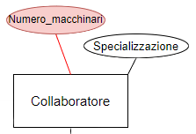

Eliminazione delle generalizzazioni

Nello schema ERR inizialmente elaborato, è presente la seguente specializzazione parziale disgiunta dell’entità *Personale della struttura*:

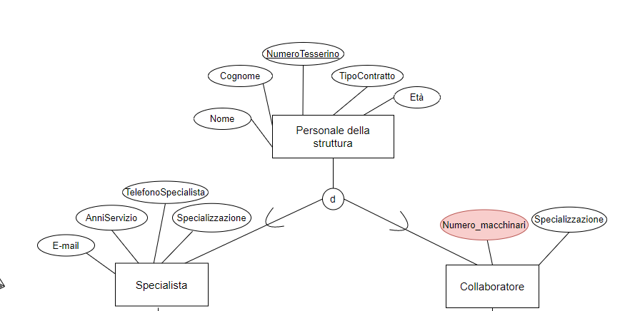

In questa fase di progettazione logica, è necessario individuare un metodo efficace di ristrutturazione che permetta l’eliminazione di questa generalizzazione.

Essendo una generalizzazione parziale disgiunta, non è possibile effettuare l’accorpamento della superclasse *Personale della struttura* nelle sottoclassi *Specialista* e *Collaboratore* poiché non sarebbero rappresentate le istanze dell’entità *Personale della struttura* che non appartengono né a *Specialista* né a *Collaboratore*(es. personale amministrativo, personale dell’accoglienza, personale della manutenzione dei macchinari, ecc…).

Se si prende in considerazione, invece, l’accorpamento delle entità figlie *Specialista* e *Collaboratore* nel padre *Personale della struttura*, si deve considerare il numero di attributi NULL possibile: in questo caso si avrebbero (20\*6)+(25\*2)+(15\*4) = 230 attributi NULL a fronte di 60 istanze di entità *Personale della struttura*.

Dunque, l’ultima e unica scelta possibile è l’eliminazione della generalizzazione mediante l’aggiunta di associazioni tra padre e figlie,ottenendo la seguente ristrutturazione:

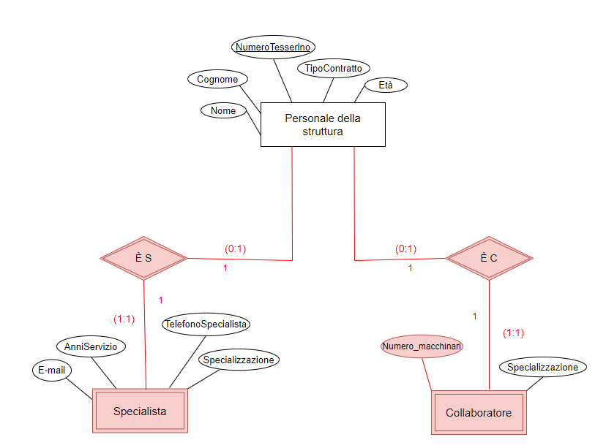

Eliminazione degli attributi multi-valore (e degli attributi composti)

Nello schema EER inizialmente realizzato, sono presenti due attributi multi-valore: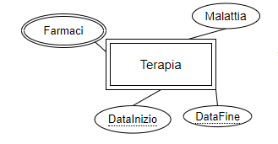 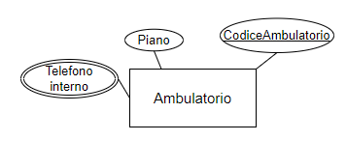

Tale forma di attributo va risolta in maniera differente in fase di progettazione logica.

Nel caso dell’attributo *Telefono interno* dell’entità *Ambulatorio*, il primo diventa un’entità debole con chiave parziale *Numero* rispetto al secondo, associate tra loro mediante la relazione *Contatto*:

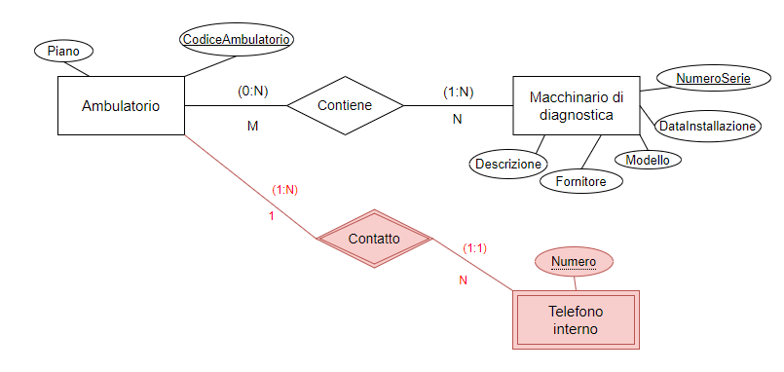

Nel caso dell’attributo *Farmaci* dell’entità debole *Terapia*, il primo diventa un’entità con attributo chiave *CodiceFarmaco*(numero AIC: codice numerico di 9 cifre) ed attributi *Nome* e *CasaFarmaceutica,*associata alla seconda entità mediante la relazione *Costituita* come segue:

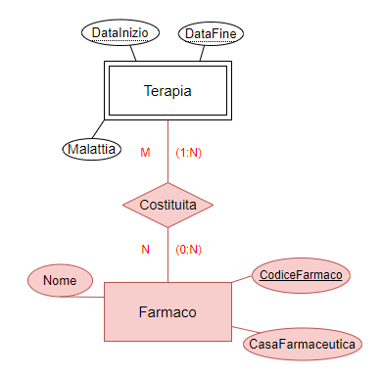

Nello schema EER iniziale è presente, inoltre, un attributo composto:

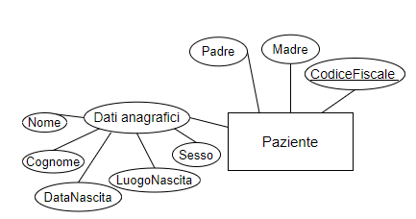

si sceglie di scomporre l’attributo composto *Dati anagrafici* e memorizzare nell’entità *Paziente* gli attributi semplici *Nome, Cognome, DataNascita, LuogoNascita, Sesso* come segue:

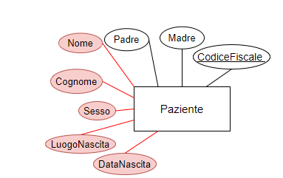

**Schema EER ristrutturato**

Al termine della fase di ristrutturazione, si ottiene il seguente schema ristrutturato EER:

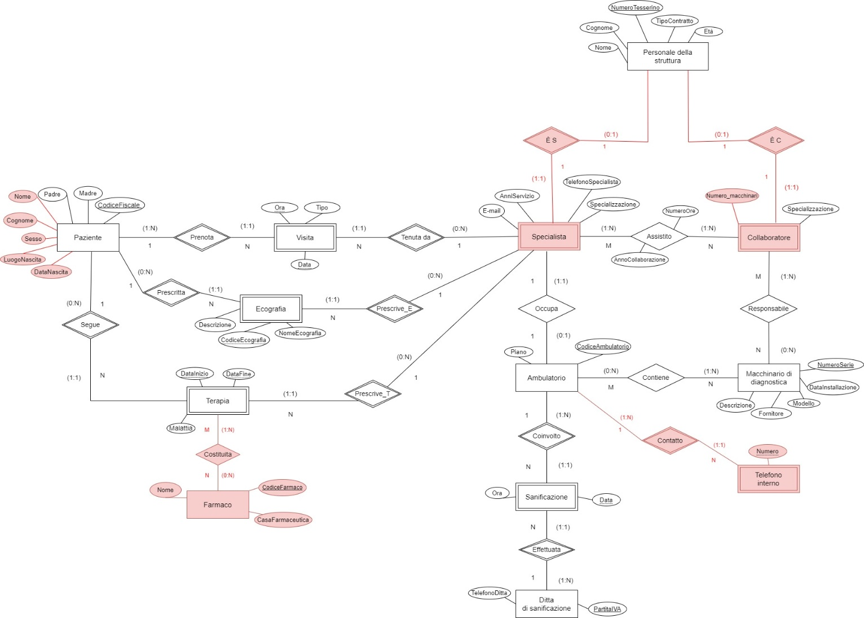

**Vincoli non esprimibili dello schema EER ristrutturato**

* L’attributo *CodiceFarmaco* in *Farmaco* ha come dominio di valori l’insieme delle sequenze di caratteri numerici di lunghezza 9.

**Schema relazionale**

Si procede al mapping del seguente Database:

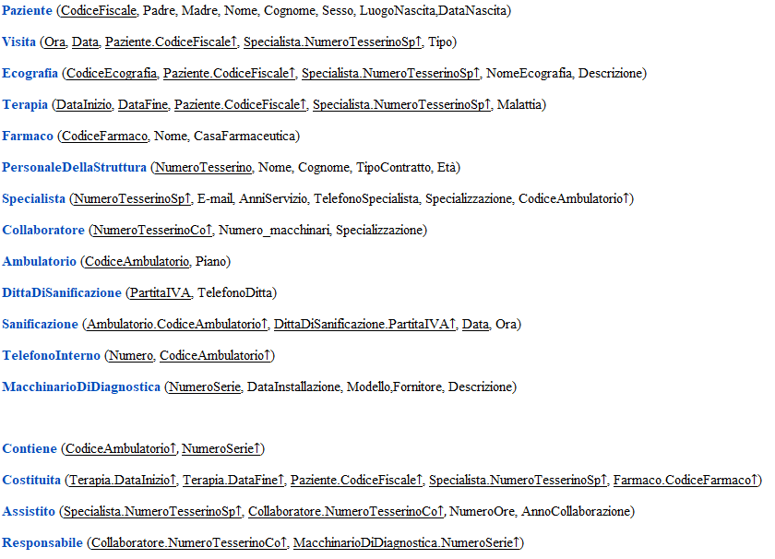

**Normalizzazione**

La base di dati si presenta già normalizzata.

Essa, infatti, è in prima forma normale in quanto tutti gli attributi sono atomici dopo la ristrutturazione (sono stati eliminati gli attributi multi-valore *Farmaci* in *Terapia* e *Telefono interno* in *Ambulatorio* e l’attributo composto *Dati anagrafici* nell’entità *Paziente*).

Il database rispetta, poi, la seconda forma normale perché, oltre ad essere già in 1NF, quando è presente una chiave primaria composta da più attributi tutte le dipendenze funzionali che la riguardano sono piene e non parziali.

È, inoltre, in terza forma normale perché, oltre ad essere già in 2NF, in tutte le tabelle non sono presenti dipendenze transitive fra attributi non chiave e la chiave primaria.

**5. Realizzazione della base di dati utilizzando MySQL**

Di seguito il listato delle istruzioni MySQL per la creazione del database:

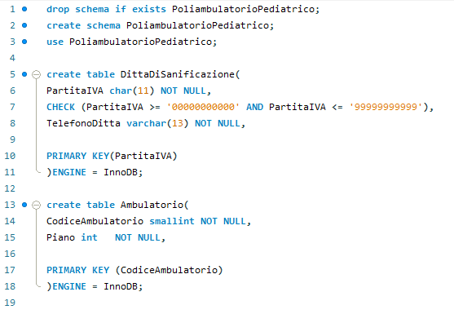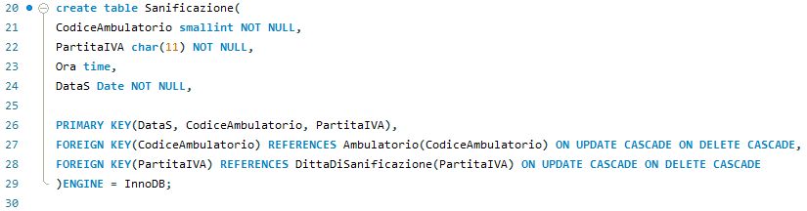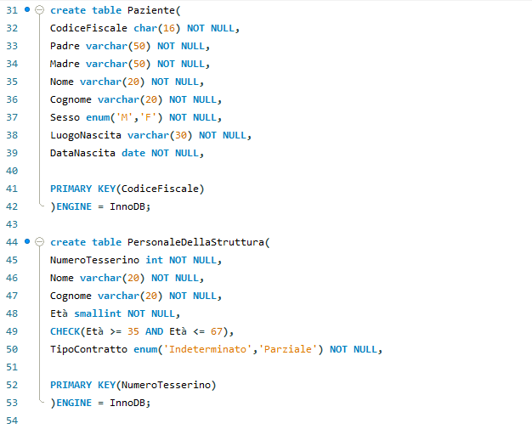

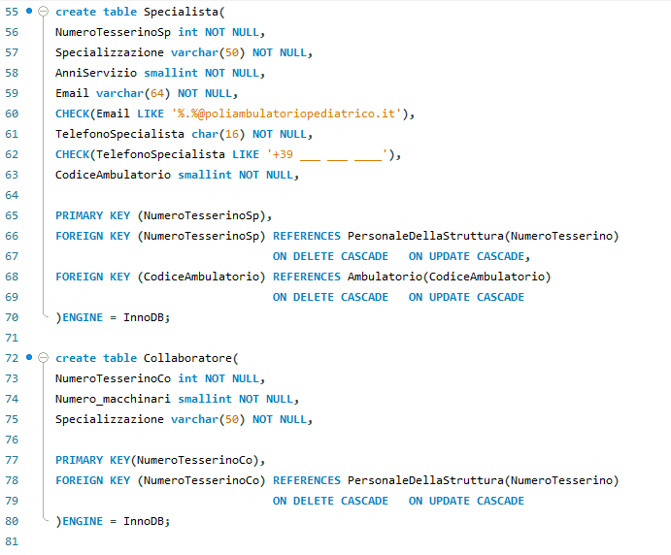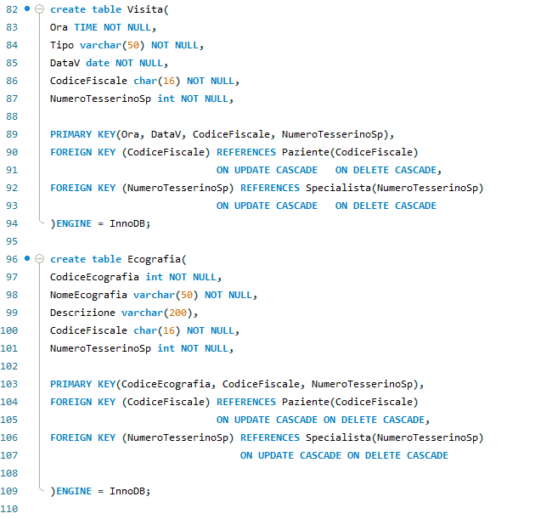

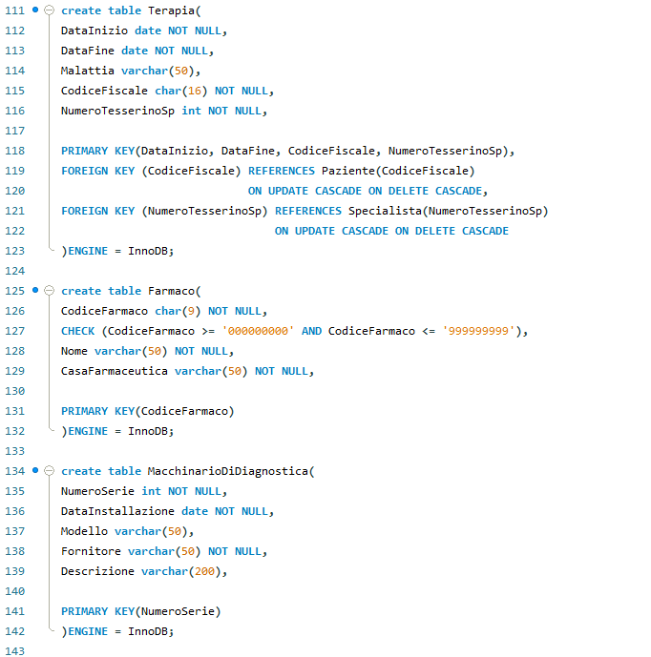

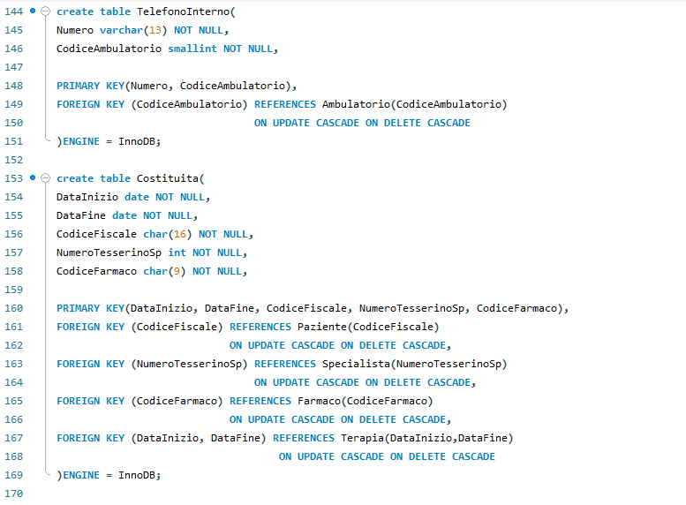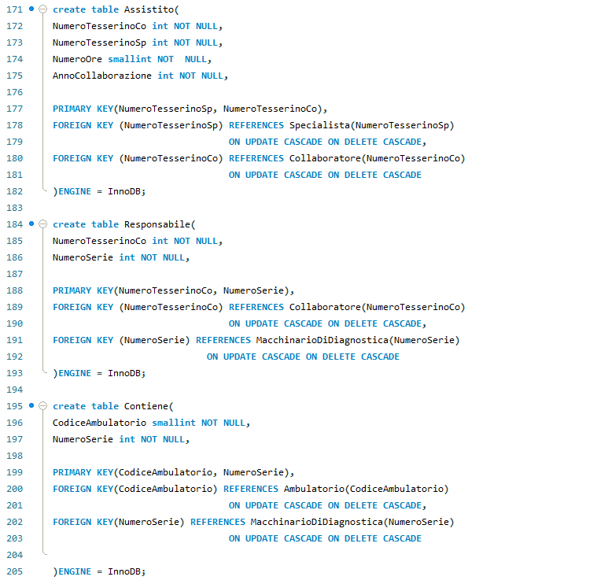

**6. Implementazione Query SQL**

Operazione 1

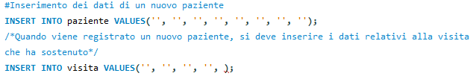

Operazione 2

mysql_query2.PNG

Operazione 3

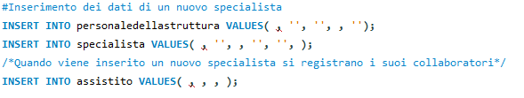

Operazione 4

mysql_query4.PNG

Operazione 5

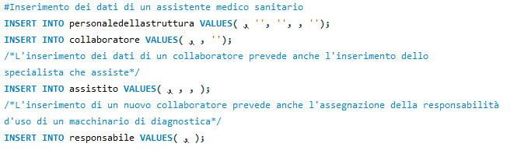

Operazione 6

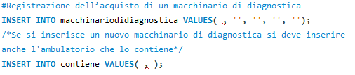

Operazione 7



Operazione 8

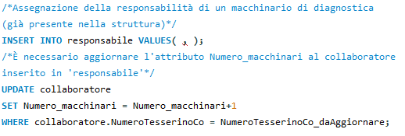

Operazione 9

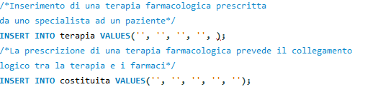

Operazione 10

mysql_query10.PNG

Operazione 11

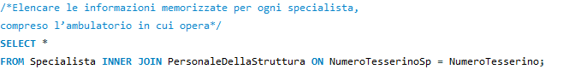

Operazione 12

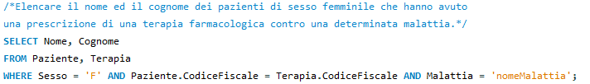

Operazione 13

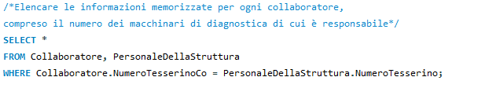

Operazione 14

mysql_query14.PNG

Operazione 15

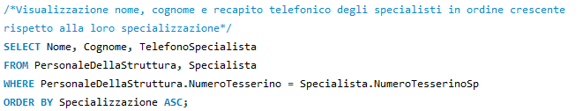

Operazione 16

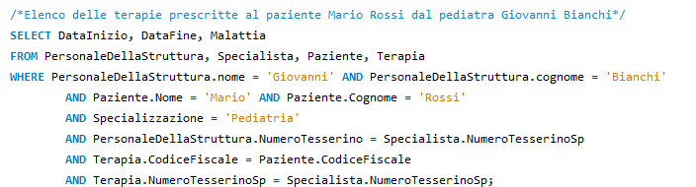

Operazione 17

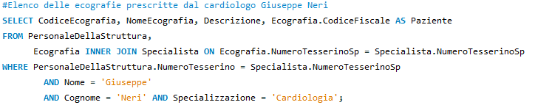

Operazione 18

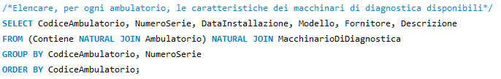

Operazione 19

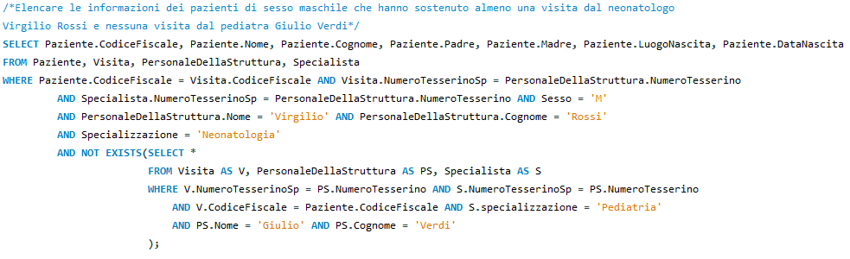

Operazione 20

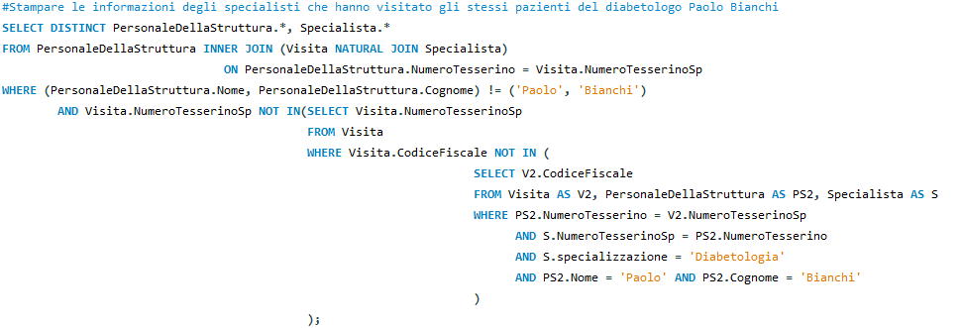

Operazione 21

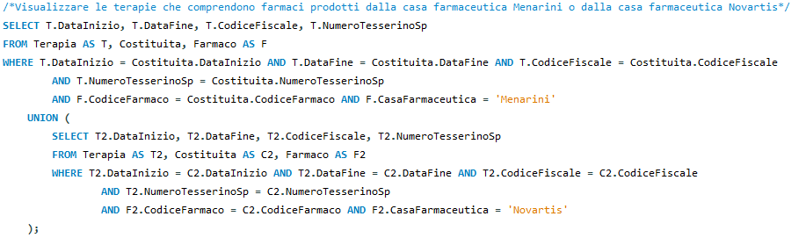

**7. Test dell’applicazione Java**

All’avvio dell’applicazione Java si possono testare tutte le query attraverso l’apposita interfaccia grafica:

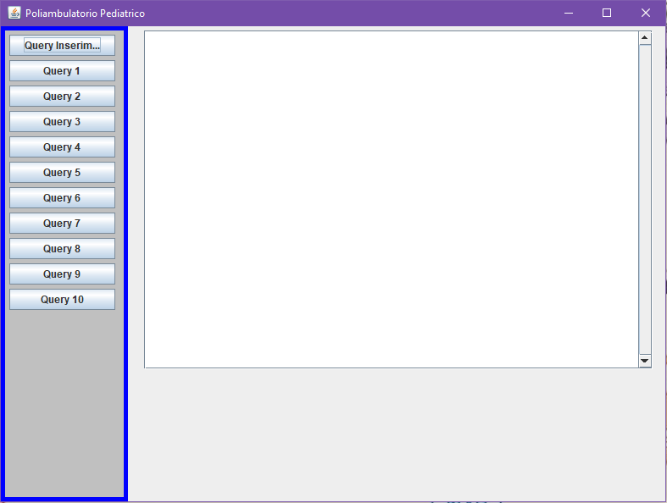

Cliccando sul bottone *Query Inserimento* verrà aperto un nuovo frame contenente altri pulsanti per effettuare le apposite query di inserimento tramite la compilazione dei campi dei relativi form.

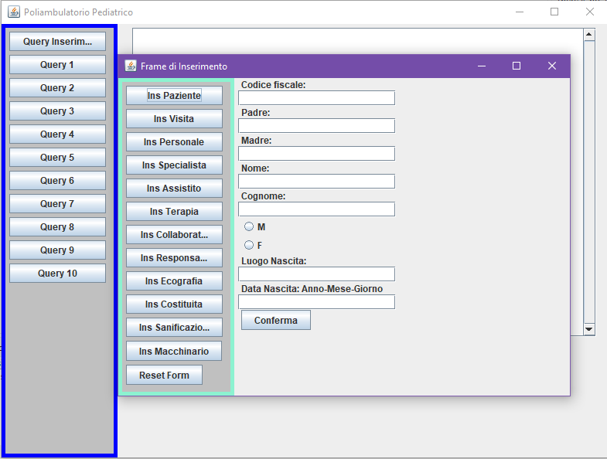

Al termine dell’inserimento dei dati richiesti, si clicca sul pulsante *Conferma* con conseguente apertura del seguente messaggio: “Inserimento avvenuto con successo”.

Si riporta un esempio di inserimento dei dati relativi ad un paziente:

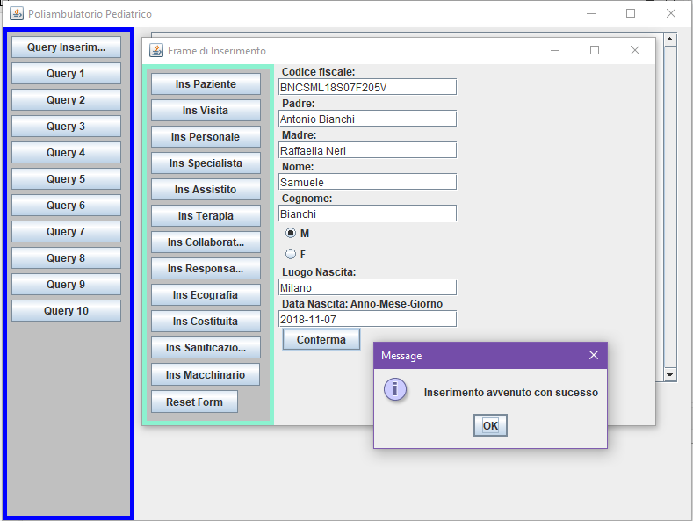

Eventuale fallimento dell’inserimento sarà altrettanto segnalato.

Affinché si limitino ulteriori errori di inserimento, eventuali chiavi esterne richieste verranno riportate nell’apposito campo posto al di sotto del pulsante *Conferma*.

Si riporta un esempio di inserimento dei dati relativi alla visita di un paziente effettuato scorrettamente:

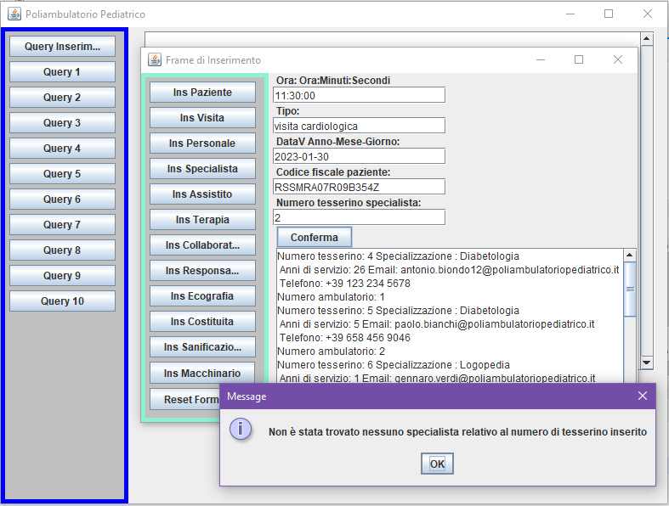

È possibile effettuare una pulizia dei campi del form compilato mediante il pulsante *Reset Form* posizionato alla fine della sidebar.

Di seguito si propongono degli screenshot di risultati di alcune query, effettuate mediante i pulsanti situati nella sidebar del frame principale.

Query 1

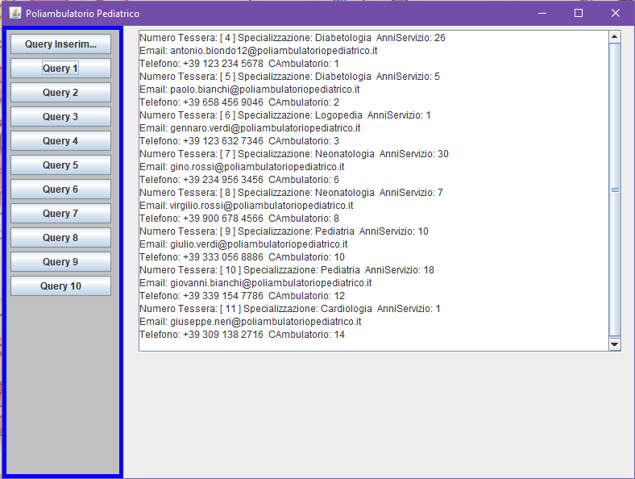

Query 2

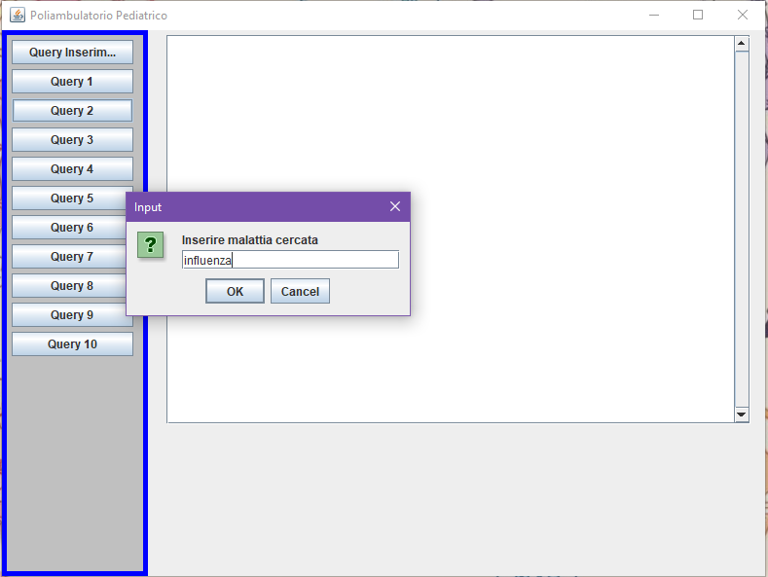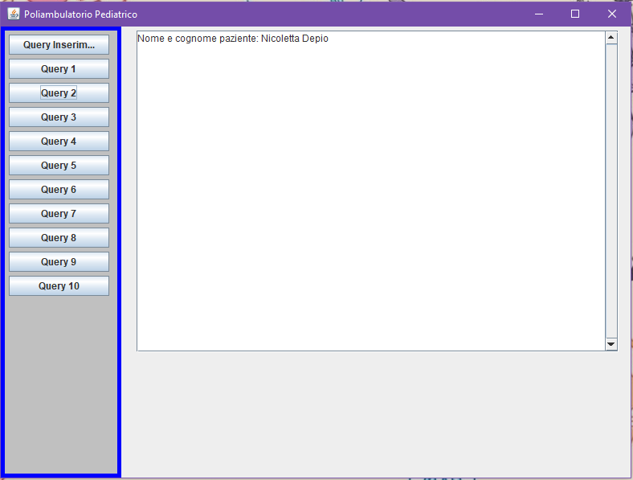

Query 6

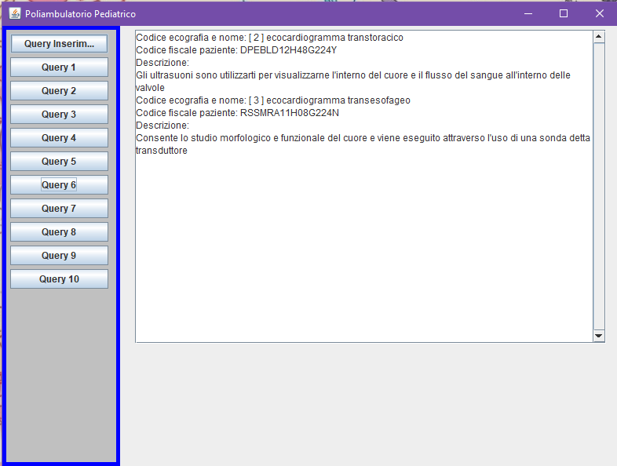

Query 8

